征西大将軍懐良親王御墓 市指定史跡
（八代市妙見町親水公園）
「星野家譜」による親王の遺言
「予が死骨遠く共思う子細のあるにより、菊池と謀り八代の、麓山にぞ葬式の、世話頼むべし去りながら星野の家は元祖依り、代々忠義を盡したる、家筋と云ひ殊に又後鳥羽院の御血脈。 ・・・（一部省略）・・・予が魂ひも星野家に残さんものと思う也。よって予身が居住せし脇に法華の台名を象（カタド）り下に分骨し、上に五輪の塔を建、・・・。」

親王は福岡県八女郡星野村で弘和３年（１３８３年）３月２７日に５５才で他界された。
火葬にふし葬儀が行われ八代を目ざして出発された。同行された方々は、星野城主父子、御門族、星野玉水山大円寺義円真仙和尚をはじめ塔頭の内六か院の僧が随行、警備には式部太夫重索、樋口次郎左衛門尉无鎭らが行列の前後を警固した。
八代での葬儀は現在の墓のある所で行われ、菩提寺はその前に悟真寺が創建された。

星野村には滞在中居住された館の一段高い山中に分骨を埋められた。これが福岡県八女郡星野村の玉水山大円寺裏山・大明神山にある懐良親王の御墓所である。
「陣迹誌」によると懐良親王墓は悟真寺の山下宮地の東谷中宮川の南にありと記されている。

八代市史談会 市村義成 ℡0965‐33‐5259

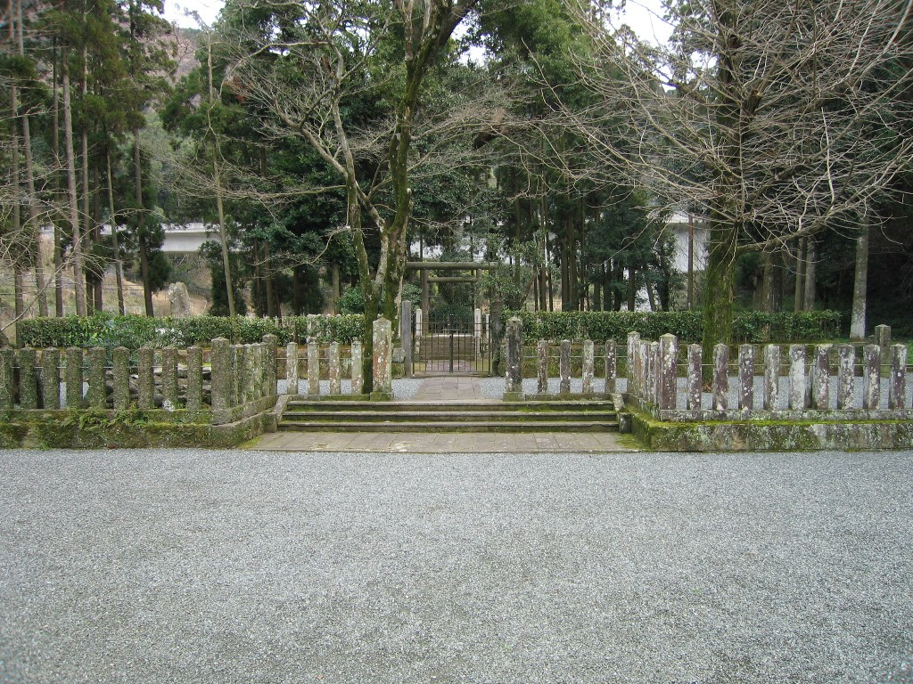

※次のホームページアドレスで宮地出張所へ戻ります
http://www.city.yatsushiro.kumamoto.jp/ar/article_view.phtml?id=13822

